ooresi UNITED Dresscube

KITCHENS
Kupní smlouva na šatní sesBět9 ' domov a Skolní •ĺdelna, Přerov, Sušilova 25
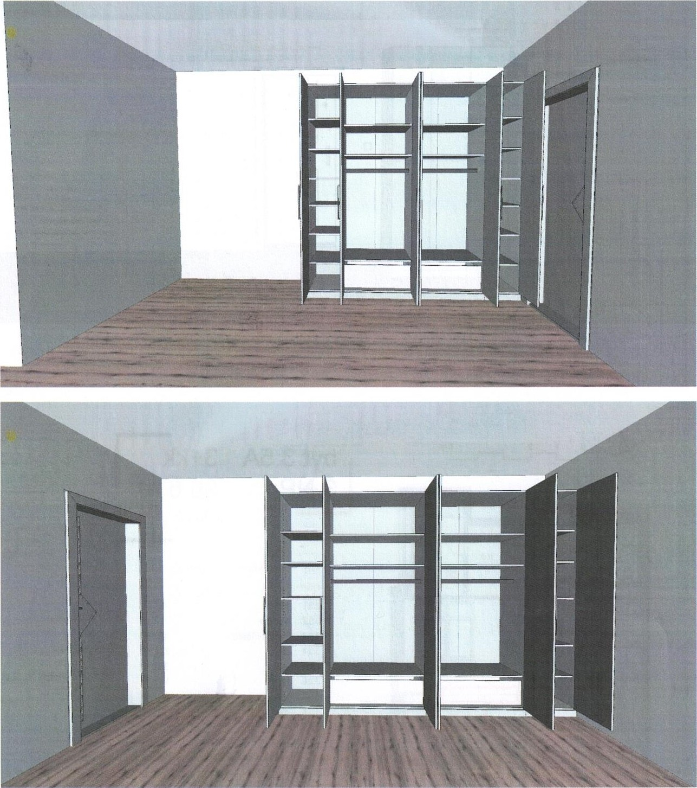
Grafické návrhy jsou orientační povahy
Další grafické návrhy máte k dispozici u Vašeho prodejce
Cena
246
635,19
Kč
08-56-0 25 000105 10
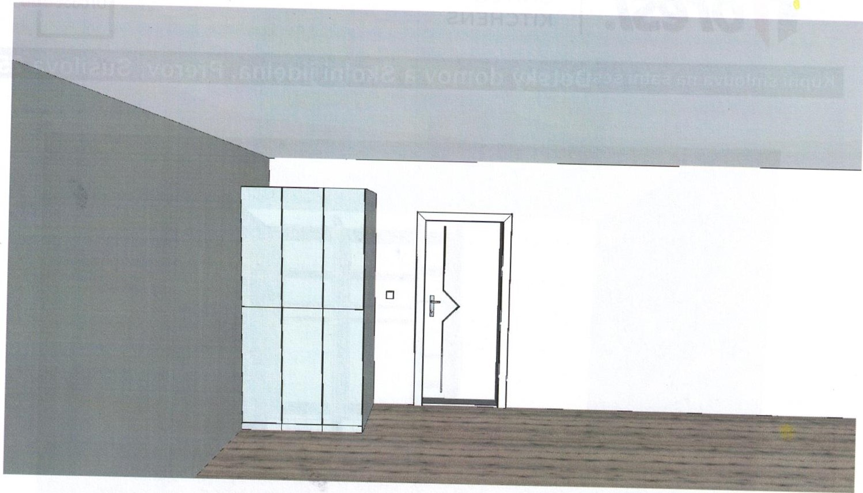
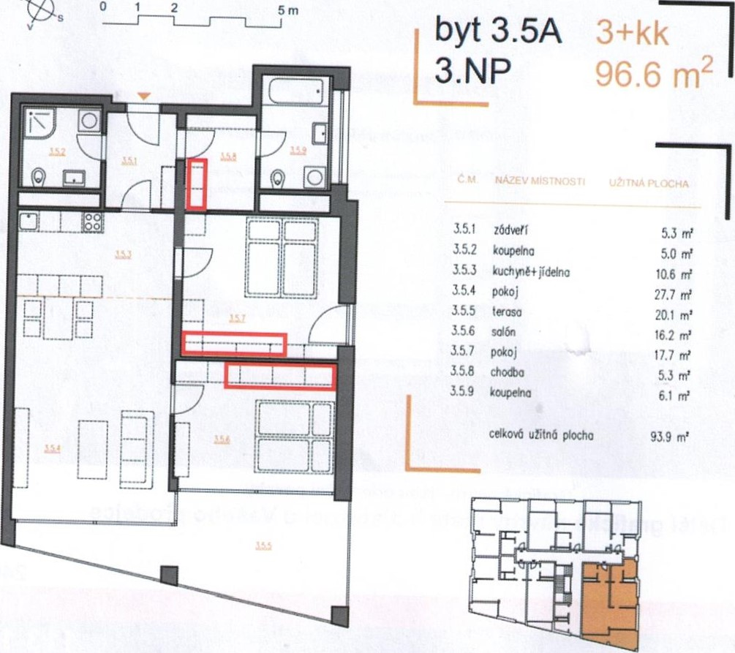
5.3 m'
5.0 m' 106 m'
20.1 m'
16.2 m'
53 m'
6.1 m'
93.9 m'
Kupní smlouva
9:21

4580  POSUNOUT  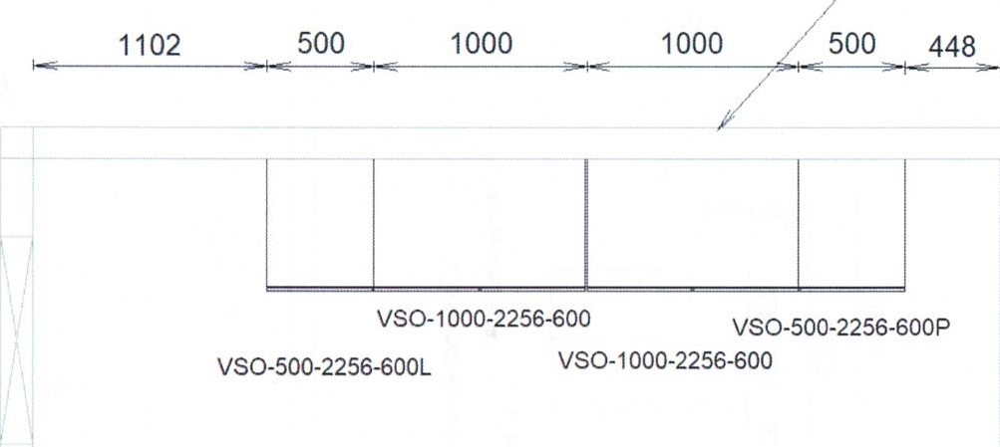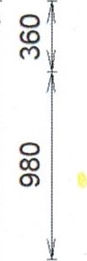  3.5.6. | DLE | POTŘEBY  ZÁSUVKA
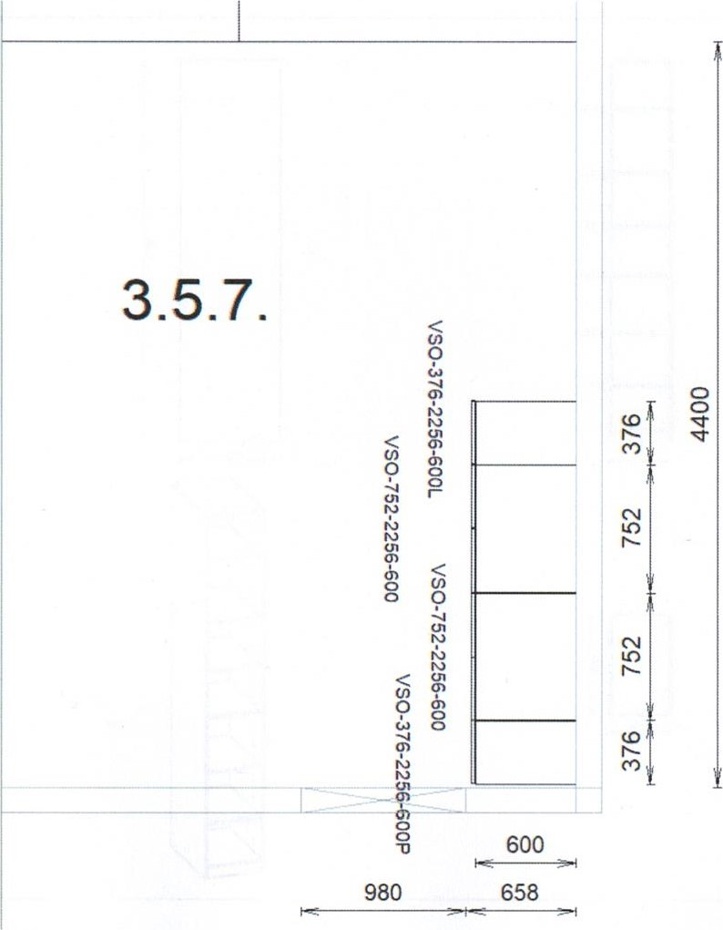
08-56-0
25_000105

3.5.8.
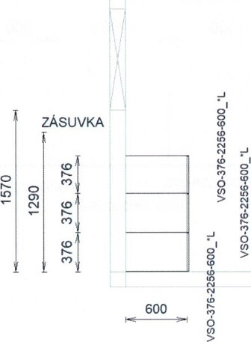
1905
vso.376-2256G00 •  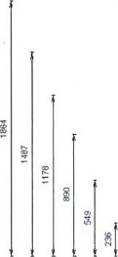 |  | 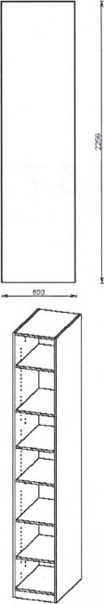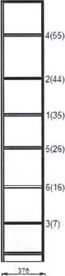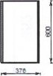 |  |  | cor
. Dětský domov a Školní
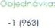
 |  |  |  |  | 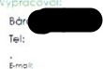
 |  |  |  |  | 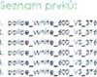
: 10
vso.376Q256ĺoo  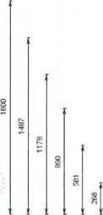 | 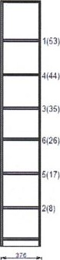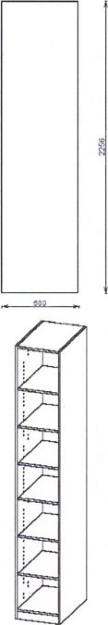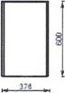 | 
. Dětský domov a Školníj
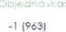
 |  | 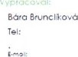
 |  | 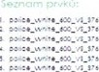
Kotaväni VSO-500-2256-600  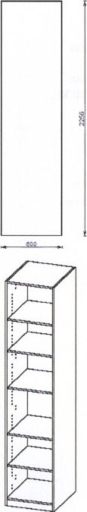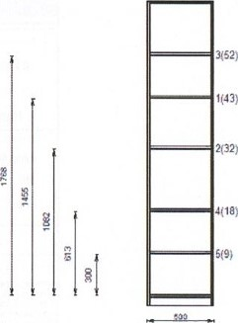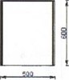 |  | oor | 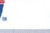
. Dětský domov a Školní
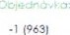
 |  | 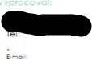
 |  | 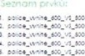
: 10
vso.752-22%600  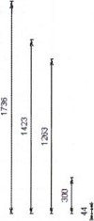 | 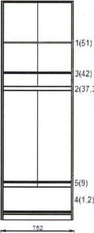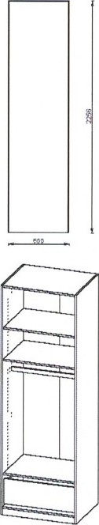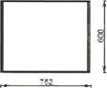  2/37.331 | cor
. DMský domov a Školní j
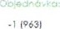
 |  | 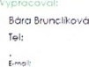
 |  | 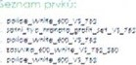
Kótm•äni vso.1000-2256.600  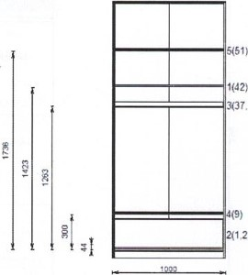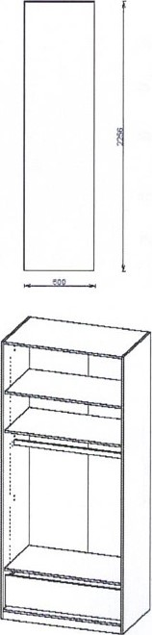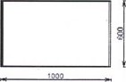  3(37.38)  12) | oor | 
. Détský domov a Školní
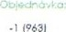
 | 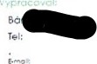
 | 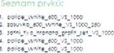


UNITED
KITCHENS
Kupni smlouva t. 08-56-0 25 000105
Ze dne 23.06.2025
Akce | ORESI vÅM DA vic
Prodåvajici: Oresi s.r.o.
Prümyslovå 102
251 01 BFezi
It: 27240479
DIÖ: CZ27240479
Telefon: 323 608 000
E-mail: info@oresi.cz www.oresi.eu
Spoleénost je zapsåna v obchodnim rejstiiku vedeném MéstskYm soudem v Praze oddil C, vloika 106920.
Prodejna: Oresi Pierov
Palackého 27
750 02 PFerov
Kupujici: DétskY domov a Skolni jidelna, Prerov, SuSiIova 25 SuSilova 2392/25 75002 Prerov
It: 63701332
Telefon: 603529682
E-mail: reditel@ddprerov.cz
Misto dodåni: DétskY domov a Skolni jidelna, Prerov, SuSilova 25 Seifertova 3668 - 3.5
75002 prerov
Telefon: 603529682
E-mail: reditel@ddprerov.cz
Patro: 3
VYtah: ano

Forma ührady: Prevodem Telefon prodejce: 776776180 Tvar sestavy: Rovnå E-mail prodejce: prerov@oresi.cz Rozméry: Telefon montå2e: Zaméfil: Odbornå firma Telefon expedice:
Sestava tri skiini do 3 pokojü - byt 3.5
1) Moduly MN BÉZNÅ CENA AKCNi CENA BÉ2NÅ CENA SLE-VA PO SLEVÉ
Catni moduly za MJ CELKEM CELKEM CELKEM
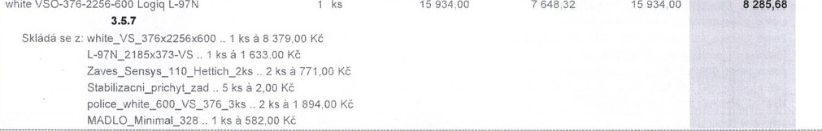 7 $4e,32
ks
white VSO-752-2256-600 Logiq L-97N 1 ks 24 692,00 11 352, 16 24 692,00 12 839,84 11 852,16
3.5.7
Sklådå se z: „ 1 ks 9 121.00
L-97N_2185x373-VS 1 ks 1 633,00
L-97N_2185x373-VS 1 ks 1 633,00 Kö
Zaves_Sensys_110_Hettich_2ks 4 ks 771.00 KE
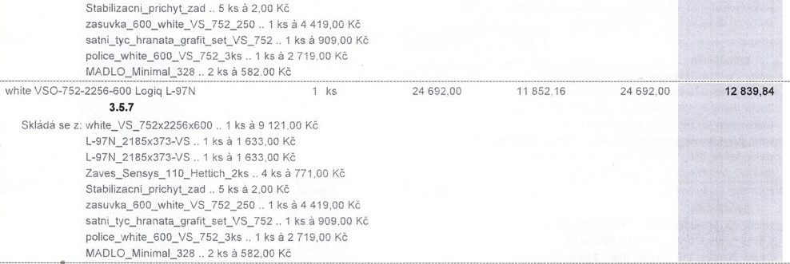
Stabilizacni_prichyt_zad S ks å 2,0C KE
11 852,16
Logiq L-97N ks 15 934.00 7 648.32 15 934,00 8 285,68 7 648,32
3.5.7
- ks å 8 379,00 Ké
white VSO-376-2256-600
Sklådå se z:
white VSO-500-2256-600
Sklådå se z:
white VSO-1000-2256-600
Sklådå se z:
white VSO-1000-2256-600
Sklådå se z:
white VSO-500-2256-600
Sklådå se z:
white VSO-376-2256-600
Sklådå se z:
white VSO-376-2256-600
Sklådå se z:
white VSO-376-2256-600
Sklådå se z:
L-97N 2185X373-VS .. 1 ks å 1 633,00 Kä
- ks å 771 Kö
5 kS å 2,00 Kä
2 ks å 1 894.00 Kö
- ks å 582,00 Kä
Logiq L-97N I ks 16 533,00 7 959,84 16 583,00 8 623,16 7 959,84
3.5.6 white vs_500x2256x600 1 ks å 8 592,00 Kä
L-97N 2185X497-VS 1 ks å 1 996,00 Kö
- ks å 771 Ké
5 ks å 2,00 Kö
2 ks å 863,00 Kö
1 ks å 2 135,00 Ké
MADLO Minimal 328 ks å 582,00 Kö
Logiq L-97N 1 ks 26 999,00 12 959,52 26 999,00 14 039,48 12 959,52
3.5.6
- ks å 9 906,00 Kö
L-97N 2185X497-VS ks å 1 996.00 Ké
L-97N 2185X497-VS 1 ks å 1 996.00 Ké
  - ks å 771 Ké
  - ks å 2,00 Kö
1 ks å 4 585,00 Kä
„ 1 ks å 1 020,00 Ké
1 ks å 3 238,00 Ké
MADLO Minimal 328 2 ks å 582,00 Ké
Logiq L-97N I ks 26 999,00 12 959,52 26 999,00 14 039,48 12 959,52
3.5.6 white vs_1000x2256x600 1 ks å 9 906,00 Kö
L-97N_2185x497-VS 1 ks å 1 996,00 Kö
L-97N_2185x497-VS .. 1 ks å 1 996,00 Ké
  - ks å 77f Ké
  - ks å 2,00 Kö zasuvka 600 white VS 1000 250 1 ks å 4 585,00 Kä
1 ks å 1 020.00 Ké
1 ks å 3 238,00 Kä
- ks å 58200 Kä
Logiq L-97N I ks 16 583,00 7 959,84 16 583,00 8 623,16 7 959,84
3.5.6
- ks å 8 592,00 Kö
L-97N 2185X497-VS 1 ks å 1 996,00 KE
- ks å 771 Ké
Stabilizacni_prichyt_zad 5 ks å 2,00 Ké
2 ks å 863,00 Kä
1 ks å 2 135,00 Kö
1 ks å 582,00 Kö
Logiq L-97N I ks 14 780,00 7 094.40 14 780,00 7 685,60 7 094,40 personålka
  - ks å 8 379,00 Ké
L-97N_2185x373-VS 1 ks å 1 633,00 Kö
  - ks å 771 Kö
Stabilizacni_prichyt_zad 5 ks å 2,00 Kä satni_tyc_hranata_grafit_set_VS_376 I ks å 740,00 Ké
1 ks å 1 894,00 KE
MADLO Minimal 328 1 ks å 582.00 Ké
Logiq L-97N 1 ks 14 780,00 7 094,40 14 780,00 7 685,60 7 094,40 personålka
1 ks å 8 379.00 Ké
L-97N 2185X373-VS .. 1 ks å 1 633,00 Kö
Zaves_Sensys_1 2 ks å 771 Kä
5 ks å 2,00 Kä
1 ks å 740,00 Kö ks å 1 894,00 Ké
1 ks å 582.00 Kö
Logiq L-97N 1 ks 14 780.00 7 094 AO 14 780.00 7 685,60 7 094,40 personälka
1 ks å 8 379,00 Ké
L-97N 2185X373-VS ks å 1 633,00 Kö
Zaves_Sensys 2 ks å 771 Kö
5 ks å 2,00 Ké
1 ks å 740,00 Ké
1 ks å 1 894,00 Ké
MADLO Minimal 328 1 ks å 582,00 Kä
08-56-0_25 000105
Ostatni
Sokl sok' L-97N vs 1000 2 ks 307,82 1 282,58 666,94 615,64
Sokl soki L-97N vs 500 2 ks 807,67 387,68 615,34 839,98 775,36
Sok'
584,45
Sokl
696,96
Ijchytka MADLO_Minimal 328 3 ks 582,00 279.36 1 746.00 907,92 838,08 na pFiFezané dviFka na "personâlku••
Celkem se speciélni akéni slevou 52,0 % 220 069,52 114436,15 105 633,37
Speciâlni sleva pro Vas • -10,0 % 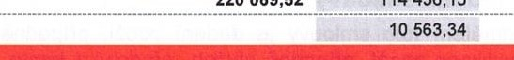
Celkem95 070.03
Uéetïili jste 124 999,49
Ostatni po SLEVÉ
2) BÉ2NÂ CENA AKCNi CENA BÊ2NÂ CENA SLEVA za MJ za MJ CELKEM CELKEM CELKEM
Ostatni 3 metry OHL-ABS-L-97N_bila-hl 249,00 249,00 249,00 0,00 249,00
Celkem
249,00
IJSetFlli jste 0,00
po SLEVÉ
3) Montâ2 BÉ2NÀ CENA AKCNi CENA BÉZNÂ CENA SLEVA za MJ za MJ CELKEM CELKEM CELKEM
Montài celkem 26 316,67 17 866,00 316,67
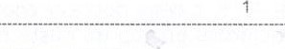 26 8 450,67 17 866,00
Celkem 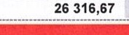 8 450,67 17 866,00
Celkem 17 866.00
IJSet711i jste 8 450,67
Zélohové faktury vystavené k okam2iku 25.06.2025 9:21
Variabilni symbol Céstka Datum vystaveni Datum splatnosti Forma ührady
160503835 17 500,00 23.06.2025 27.06.2025 Pfevodem Do celkové béstky 113 185,03 zùstévé 95 685,03.
Tato rekapitulace zéloh nepotvrzuje, zda zélohy byly bi nebyly uhrazeny.
Zb02i dle této smlouvy je vyrobeno dle zadéni kupujiciho. Obsah smlouvy je vysledkem spolebného jednéni, kupni cena byla stanovena individuélné a reflektuje zadéni kupujiciho. Slevy jsou vypoôteny z bé2nych prodejnich cen za obdobi poslednich 30 dnù.
08-56-0 25 000105

Smluvní ujednání
Prodávající a kupující se dále dohodli takto:
- Předmět smlouvy
Předmětem této smlouvy je dodání zboží, případně služeb, v této smlouvě výslovně specifikovaných (dále jen „Zboží"). Specifikace zboží, případně služeb, předchází těmto smluvním ujednáním. Jiné zboží či služby, které nejsou ve specifikaci výslovné uvedeny, nejsou předmětem této smlouvy.
- Dodání zboží a služeb
- Není-li sjednána doprava, je místem dodání Zboží centrální sklad na adrese Březí, Průmyslová 102, PSČ 251 01. Dopravu lze sjednat v rámci ČR, přičemž kupující odpovídá za dostupnost místa dodání, včetně průchodnosti prostor místa montáže, jejichž stav nebude představovat rizika z pohledu bezpečnosti práce. Kupující je povinen na svůj náklad zajistit dostatečné zakrytí podlahy, aby nemohlo v rámci manipulace se Zbožím dojít k jejímu poškození. V případě nemožnosti dodání Zboží na požadované místo (nezpevněné, nesjízdné či nepřístupné komunikace, absence přístupové cesty apod.) bude Zboží opětovně svezeno zpět do skladu prodávající. Dopravu lze sjednat v rámci pracovní doby zákaznického servisu prodávající. Náklady na opakovanou dopravu Zboží z důvodu překážek na straně kupujícího hradí kupující.
- Termín dodání Zboží bude sjednán prostřednictvím zákaznického servisu prodávající, a to na základě žádosti kupujícího. Požadovaný termín dodání Zboží nesmí předcházet méně než 5 týdnů od oslovení zákaznického centra prodávající kupujícím. 3) Pokud kupující ve sjednaném termínu Zboží z jakéhokoliv důvodu ležícího na jeho straně nepřevezme, resp. mu nebude moci být prodávající předáno, je kupující povinen zaplatit náklady na odvoz Zboží a jeho opětovné dodání (dle platného ceníku), a to nejpozději při opětovném dodání Zboží. Pokud kupující zruší závoz méně než dva týdny před sjednaným termínem dodání Zboží, bude kupující povinen prodávající zaplatit storno poplatek (odstupné) ve výši 70 % z ceny dopravy zboží (dle platného ceníku prodávající). Pokud kupující zruší předem sjednaný termín montáže nebo neumožní přístup do místa montáže anebo nebude možné montáž pro nepřipravenost místa montáže provést, je kupující povinen v každém z těchto případů zaplatit prodávající účelně vynaložené náklady, které bude prodávající povinna v souvislosti se zrušením sjednaného ternnĺnu montáže snést. Prodávající výslovně upozorňuje kupujícího, že tato náhrada může činit až 70 % z ceny montáže. Nový termín montáže bude kupujícímu nabídnut v co nejkratší době, avšak za současného zohlednění montážních kapacit prodávající.
- S ohledem na charakter Zboží si prodávající vyhrazuje právo dodat Zboží částečně, to vše za zachování lhůt v této smlouvě uvedených.
- Prodávající ručí za řádnou dodávku Zboží. Převzetí Zboží je kupující nebo jím pověřená osoba povinna písemně potvrdit na dodací list nebo předávací protokol. V případě, že bude Zboží přebíráno zástupcem kupujícího, je kupující povinen udělit této osobě písemnou plnou moc k tomuto jednání. V případě, kdy kupující nebo jím pověřená osoba odmítne potvrdit převzetí Zboží na dodací list nebo předávací protokol, považuje se Zboží jeho skutečným předáním za převzaté.
- Po dobu, kdy je prodávající v prodlení s dodáním Zboží dle této smlouvy nebo dokončením jeho montáže a kupujícímu brání tento stav v užívání nábytku ve značném rozsahu (nemožnost užívání hlavních funkcí), má kupující nárok na dodatečnou slevu z kupní ceny ve výši 0,1 % za každý den prodlení.
- Prodávající si vyhrazuje na dokončení montáže 14 dnů od jejího započetí, s čímž kupující souhlasí.
8) V případě událostí majících charakter vyšší moci (živelní pohroma, pandemie atd.) či jiných událostí a opatření státních orgánů mimo sféru vlivu prodávající, se veškeré lhůty prodávající dle této smlouvy automaticky prodlužují o dobu trvání těchto událostí a o dobu nezbytně nutnou k odstranění následků těchto událostí.
9) Pakliže kupující nepřevezme Zboží od prodávající do 18 měsíců od uzavření této smlouvy, je prodávající oprávněna od této smlouvy bez uvedení důvodu s okamžitou platností odstoupit.
3. Vlastnosti zboží a služeb
- Není-li v rámci specifikace Zboží uvedeno výslovně jinak, je předmětem této smlouvy výhradně zboží nové. Pro Zboží dodávaného v režimu „Outlet" nebo „Použité” platí ustanovení těchto smluvních ujednání, pokud není dále výslovné uvedeno jinak. Technická specifikace Zboží, jakož i Návod na používání nábytku, tvoří nedílnou součást této smlouvy a kupující měl možnost se s jejich obsahem seznámit v dostatečném předstihu před uzavřením této smlouvy.
- Prodávající výslovně upozorňuje kupujícího na skutečnost, že nepohledové části jednotlivých komponentů mohou být dodány v jiném dekoru než části pohledové.
- Montáž nábytku, je-li předmětem této smlouvy, bude provedena truhlářem. Pokud není ve smlouvě sjednáno jinak, obsahuje cena za montáž kompletní sestavení modulů a jejich následnou montáž, přičemž v ceně nejsou zahrnuty truhlářské vícepráce, zapojení a instalace případného příslušenství. Víceprací a výrobou atypů se rozumí individuální zásah do konstrukce jednotlivých modulů či výroba unikátního modulu, který není v běžné nabídce prodávajícího.
- S ohledem k přizpůsobení místu montáže mohou jednotlivé moduly vyžadovat délkové a prostorové úpravy. Nábytek, který je předmětem této smlouvy, bude kupujícímu dodán v demontovaném stavu, ve vybraných případech může být dodán v částečně smontovaném stavu. V případě Zboží v režimu „Použité" bude nábytek dodán ve zcela smontovaném stavu. Kupující je povinen zajistit dostatečnou průchodnost a kapacitu prostor, kde bude nábytek před montáží uskladněn, jakož i dostatečný manipulační prostor pro jeho následnou montáž. Prodávající upozorňuje kupujícího, že délkové prvky Zboží jsou dodávány v nadrozměru, který bude na místě montáže upraven.

4. Kupní cena
- Konečná kupní cena je uvedena ve specifikaci Zboží. V případě, že kupující zvolí úhradu bezhotovostním převodem, bude mu s předstihem zaslána zálohová faktura. Kupní cena Zboží musí být v případě bezhotovostní platby připsána na účet prodávající nejpozději 14 dní před dodáním Zboží. Po dobu, kdy je kupující v prodlení se zaplacením kterékoliv z části kupní ceny dle této smlouvy, neběží prodávající lhůty k dodání Zboží. V případě platby kupní ceny v hotovosti uhradí kupující její doplatek nejpozději při závozu Zboží, a to na základě konečného daňového dokladu. Prodávající není povinna Zboží kupujícímu předat, pokud nebude kupní cena zaplacena v celé výši v okamžiku závozu — dodání Zboží. Skutečnost, že část Zboží bude dodána až následně (např. komponenty na míru či komponenty dodávané v průběhu montáže) nezbavuje kupujícího povinnosti doplatit celou kupní cenu nejpozději v okamžik závozu — dodání Zboží.
- Kupující je povinen zaplatit prodávající zálohu na kupní cenu v minimální výši 15 % z celkové kupní ceny, a to současně s uzavřením této smlouvy. Dalších 50 % z celkové kupní ceny zaplatí kupující prodávající nejpozději 5 týdnů před požadovaným datem dodání Zboží. Je-li součástí Zboží pracovní deska vyráběná na míru nebo obkladové sklo či jiný obdobný komponent, musí být jeho cena kupujícím zcela uhrazena nejpozději do IO dnů od provedení odborného zaměření, které bude podkladem pro zadání do výroby. Vlastnické právo ke Zboží dle této smlouvy přejde na kupujícího až úplným zaplacením kupní ceny. Pokud se ocitne kupující v prodlení se zaplacením kterékoliv z částí kupní ceny dle této smlouvy či se splněním jakýchkoliv jiných povinností dle této smlouvy, prodávající se automaticky prodlužují lhůty ke splnění jejích povinností dle této smlouvy, a to o dobu prodlení kupujícího.
- Kupní cena je kalkulována s platnou DPH ke dni uzavření smlouvy. V případě změny zákonné výše DPH je prodávající oprávněna zohlednit tuto zákonnou změnu v celkové ceně.
- Kupující prohlašuje, že montáž nábytku bude provedena v souvislosti s výstavbou, rekonstrukcí, modernizací nebo opravou domu či bytu ve smyslu S 48 zák. č. 235/2004 Sb.

5. Ostatní povinnosti kupujícího
- Kupující je povinen poskytnout prodávající potřebnou součinnost k dodání Zboží dle této smlouvy. Kupující je povinen zejména zajistit prostor pro uskladnění Zboží, jakož i pro jeho další řemeslné zpracování a následnou montáž. Kupující je povinen v rámci montáže zajistit na své náklady zdroj elektřiny, vody a možnost užití toalety. Pro řádné provedení montáže je nezbytné, aby v místě montáže nábytku byla položena podlahová krytina, která je způsobilá pro zatížení nábytkem. V případě, kdy v místě montáže je podlahová krytina, která toto zatížení neumožňuje (např. vybrané druhy plovoucích podlah, vinyly apod.), je kupující povinen zajistit, aby v místě montáže nebyla -tato podlahová krytina, včetně izolačního podkladu, položena. Za poskytnutí informace o možnosti zatížení podlahové krytiny odpovídá kupující.
- Pokud nebylo provedeno odborné zaměření prodávající, ručí kupující za správnost rozměrů prostoru pro umístění Zboží dle této smlouvy, jež sám zaměřil. Kupující podpisem této smlouvy výslovně potvrzuje, že byl prodávající před uzavřením této smlouvy výslovně poučen o možných konfliktech nábytku s předměty v interiéru (sloupy, trámy, snížené stropy, okna či dveře při jejich otevření apod.). Stejně tak kupující ručí za stavební připravenost prostor montáže. V případě nedostatečné stavební připravenosti prostor je prodávající oprávněna montáž odložit do doby, než bude kupujícím zajištěna náprava. Pokud rozměry nebo přístup (průchodnost) do prostoru, kam má být Zboží dle této smlouvy namontováno, doznají od uzavření této smlouvy nebo od provedení jeho zaměření jakýchkoliv změn, je kupující povinen prodávající o této skutečnosti informovat. Pokud tak kupující neučiní, nemůže prodávající garantovat správnost rozměrů dodávaného Zboží, resp. jejich vhodnost do daných prostor. Pro odstranění pochybností prodávající uvádí, že v rámci svých služeb neposkytuje stavební či povrchové úpravy prostor montáže.
- Kupující je povinen odebrat Zboží do 3 měsíců od předpokládaného termínu dodání uvedeného v této smlouvě. V případě, kdy kupující Zboží ve lhůtě dle předchozí věty neodebere, je prodávající oprávněna účtovat kupujícímu poplatek za uskladnění, a to ve výši 50,- Kč za každý započatý den. Kupující byl s touto povinností a výší poplatku seznámen před uzavřením této smlouvy.

6. Odpovědnost za vady
- Prodávající odpovídá za vady Zboží, které se vyskytnou v době 24 měsíců od jeho skutečného převzetí. Pro Zboží v režimu „Použité" ujednávají prodávající a kupující v souladu s ust. S 2168 občanského zákoníku zkrácení doby k uplatnění práv z vadného plnění u použitého zboží na 12 měsíců. Prodávající výslovně upozorňuje kupujícího, že u Zboží v režimu „Outlet" a „Použité" byla výroba daného dekoru již ukončena a prodávající disponuje omezeným množstvím náhradních dílů. V případě výskytu vady, která bude vyžadovat výměnu komponentu v daném dekoru a tento již nebude ve skladových zásobách prodávající, je kupující s tímto srozuměn a prodávající je povinen kupujícímu nabídnout dekory náhradní v odpovídající cenové hladině s tím, že prodávající zajistí na své náklady jednotnost pohledových částí nábytku, tj. zajistí kupujícímu výměnu veškerých pohledových částí náhradním dekorem. Na tyto skutečnosti byl kupující před uzavřením této smlouvy upozorněn a kupující s vědomím výše uvedeného tuto smlouvu uzavírá, jakož i s vědomím, že Zboží v režimu „Outlet" a „Použité" je také z tohoto důvodu zlevněno.
- Případné záruky či prodloužené odpovědnosti za vady nad rámec stanovený zákonem jsou předmětem samostatných záručních listů či podmínek.
- Pro vyloučení pochybností se ujednává, že na Zboží v režimu „Outlet" a „Použité" neposkytuje prodávající žádnou prodlouženou odpovědnost za vady či prodlouženou záruku.
- Kupující podpisem této smlouvy potvrzuje, že se před uzavřením této smlouvy seznámil s technickou specifikací a návodem na používání nábytku, který tvoří součást této smlouvy. Kupující se zavazuje technickou specifikaci a návod na používání nábytku dodržovat a řídit se jím. Výslovně pak prodávající upozorňuje na potřebu pravidelného čištění povrchu v souladu s návodem na používání, při jehož zanedbání může vlivem užívání docházet k ulpívání nečistot a otisků na povrchové úpravě Zboží.
08-56-0 25 000105
7. Ostatní ujednání
- Uzavřením této smlouvy dává kupující prodávající pokyn k zadání zboží dle této smlouvy do výroby, což prodávající učiní, a to bez ohledu na skutečnost, že přesný termín dodání bude teprve mezi kupujícím a prodávající sjednán v souladu s ust. čl. 2. této smlouvy. V případě, kdy nedojde k naplnění této smlouvy, tj. kupující si zboží dle této smlouvy neodebere, je kupující povinen prodávající nahradit veškeré náklady, které prodávající v souvislosti s uzavřením a plněním této smlouvy účelně vynaložila, nejméně vždy však částku ve výši čtyři tisíce pět set korun českých. Tato povinnost trvá i po zániku této smlouvy. Kupující výslovně souhlasí s případným započtením nároku prodávající na náhradu účelně vynaložených nákladů v souvislosti s plněním této smlouvy oproti složené záloze na kupní cenu. Výjimku tvoří případy, kdy by k neodebrání zboží došlo v důsledku překážek ležících na straně prodávající. Pro vyloučení pochybností strany této smlouvy uvádějí, že návrh nábytku zdarma v sobě zahrnuje základní vizualizaci, nikoliv pokročilou vizualizaci a specifikaci (stanovení přesných rozměrů, vypracování plánu instalací a související odborné konzultace), která je součástí této smlouvy.
- Kupující dává do odvolání souhlas se zpracováním osobních údajů pro marketingové účely prodávající ve smyslu zákona
č. 110/2019 Sb. Osobní údaje mohou být předány třetím osobám, avšak pouze v souvislosti se zajištěním plnění povinností dle této smlouvy (např. odborné zaměření, doprava, montáž).
- Kupující podpisem této smlouvy potvrzuje, že byl před uzavřením této smlouvy seznámen s obsahem specifikace Zboží, včetně uvedených zkratek a názvů, a dále že měl možnost před uzavřením této smlouvy ovlivnit její obsah.

8. Uzavření smlouvy distančním způsobem
Ustanovení tohoto článku platí výlučně v případech, kdy kupující je spotřebitelem, a jsou účinná pro případ, kdy je tato smlouva uzavírána distančním způsobem či mimo obchodní prostory prodávající. Prodávající poskytuje kupujícímu poučení, že s ohledem ke skutečnosti, že k uzavření smlouvy dochází distančním způsobem nebo mimo obchodní prostory prodávající, má kupující právo od této smlouvy bez uvedení důvodů odstoupit, a to ve lhůtě 14 dnů od dodání Zboží. Formulář pro uplatnění práva od smlouvy odstoupit je k dispozici na www.oresi.cz. Současně prodávající poskytuje kupujícímu poučení, že nábytek, který je předmětem této smlouvy, bude upraven dle přání kupujícího a montáží bude následné Zboží upraveno pro osobu kupujícího. V těchto případech a v případech, kdy je nábytek vyráběn dle individuálního zadání kupujícího, nemá kupující právo na odstoupení od smlouvy.

9. Závěrečná ustanovení
1) Na práva a povinnosti v této smlouvě výsloVně neupravená se přiměřeně použijí ustanovení platných právních předpisů České republiky. Strany této smlouvy výslovně ujednávají, že změny této smlouvy lze po vzájemné shodě provádět i prostřednictvím elektronické pošty bez připojení kvalifikovaného certifikátu (elektronického podpisu), a to výhradně prostřednictvím adresy s doménou oresi.cz za stranu prodávající a prostřednictvím adresy uvedené kupujícím v úvodu této smlouvy za stranu kupující. 2) Příslušným subjektem k mimosoudnímu řešení sporů vzniklých z této smlouvy je Česká obchodní inspekce (www.coi.cz).

INFORMOVANÝ SOUHLAS ZÁKAZNÍKA
Kupující uděluje tímto společnosti Oresi s.r.o., se sídlem Průmyslová 102, 251 01 Březí, identifikační číslo 272 40 479, zapsané v OR vedeném MS v Praze pod SP. zn. C 106920, jakožto správci osobních údajů, souhlas ke zpracování osobních údajů za podmínek a pro účely dále uvedené:
Rozsah zpracování osobních údajů: Jméno, příjmení, adresa a kontaktní údaje (telefon, email).
Účel zpracování, pro něž je souhlas udělován: Poskytnutí prodloužené záruky, provedení odborného zaměření, dodání, doprava a montáž zboží, poskytnutí spotřebitelského úvěru, marketingové účely správce, včetně dotazníku spokojenosti, a účast ve spotřebitelských hrách pořádaných správcem.
Osobní údaje získané na základě tohoto souhlasu nebudou předávány do zahraničí.
Osobní údaje získané na základě tohoto souhlasu budou předány pojišťovně (pojištění prodloužené záruky), subjektům zajišťujícím odborné zaměření, dodání zboží, dopravu a montáž, subjektům zajišťujícím tazatelskou činnost pro správce, a subjektům poskytujícím úvěr k financování kupní ceny (platí-li kupující prostřednictvím úvěru).
SOUHLAS:
Souhlasím se zpracováním osobních údajů a jejich předáním pojišťovně za účelem poskytnutí prodloužené záruky.
ANO / NE (nehodící se škrtněte)
Souhlasím se zpracováním osobních údajů a jejich předáním třetím subjektům za účelem zajištění odborného zaměření.
ANO / NE (nehodící se škrtněte)
Souhlasím se zpracováním osobních údajů a jejich předáním třetím subjektům za účelem zajištění dodání zboží a dopravy.
ANO / NE (nehodící se škrtněte)
Souhlasím se zpracováním osobních údajů a jejich předáním třetím subjektům za účelem zajištění montáže.
ANO / NE (nehodící se škrtněte)
Souhlasím se zpracováním osobních údajů a jejich předáním třetím subjektům za účelem řešení případných reklamací (např. dodavatelé, servisní střediska a technici). ANO / NE (nehodící se škrtněte)
Souhlasím se zpracováním osobních údajů pro marketingové účely správce (obchodní sdělení, nabídky).
ANO / NE (nehodící se škrtněte)
Souhlasím se zpracováním osobních údajů a jejich předáním třetím subjektům za účelem zjištění spokojenosti kupujícího a kontroly plnění prodávající dle kupní smlouvy (tazatelská činnost). ANO / NE (nehodící se škrtněte)
Souhlasím se zpracováním osobních údajů a jejich předáním třetím subjektům za účelem poskytnutí spotřebitelského úvěru k financování kupní ceny. ANO / NE (nehodící se škrtněte)
Souhlasím se zpracováním osobních údajů za účelem účasti ve spotřebitelských hrách, přičemž souhlasím s tím, že v případě výhry bude mé jméno, příjmení a obec mého pobytu zveřejněna na výsledkové listině na webových stránkách správce. ANO / NE (nehodící se škrtněte)
Svým podpisem potvrzuji, že jsem byl/a o výše uvedených skutečnostech informován/a. Současně potvrzuji, že jsem byl/a informován/a o možnosti výše udělený souhlas kdykoliv odvolat (neodporuje-li to zákonným povinnostem prodávající), a to písemnou formou bez jakýchkoliv formálních požadavků, jakož se i kdykoliv správce dotázat na rozsah a účel zpracovávaných osobních údajů mé osoby či požádat o jejich opravu. Tento souhlas uděluji na základě svého svobodného rozhodnutí.
Místo, datum: podpis zákazníka:
Kontaktní údaje správce osobních údajů: Průmyslová 102, 251 01 Březí, info@oresi.cz, tel. 323 666 256.
Rekapitulace smlouvy
Kupní smlouva:
- zahrnuje montáž zakoupené nábytkové sestavy
Samostatnou přílohu kupní smlouvy tvoří Všeobecné informace k nábytkovým sestavám Oresi. Pokud jste tento dokument neobdrželi, vyžádejte si jej u Vašeho prodejce.
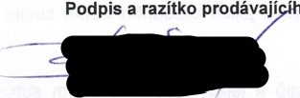
Datum : o: 
7
Podpis
kupu”
ího:
25.06.2025

DĚTSKÝ DOMOV A ŠKOLNÍ JÍDELNA,
PŘEROV, SUŠILOVA 25
Toresi Oresi s.r.o. 750 02 PŘEROV, Sušilova 239225
Palackého 27 IC: 637 01 332
Pierov 750 02 Mobil 603 529 682
IČO: 272 40479 Dit: CZ 272 40479 Tel.: 776 776 180
9:21:10

